DANI KRUHA, listopad 2012.
Listopad je, biljke su promijenile svoja ruha,
I u jesenjem raspoloženju obilježili smo Dane kruha.
Zemljo, hvala ti za plodove, smo ovako rekli
Otišli smo u knjižnicu u Sotin, mijesili tijesto,izrađivali figurice i s roditeljima peciva pekli.
Nakon teksta O KOKI I ZRNU koji je bio mali
Skoro smo svi sve odgovore znali
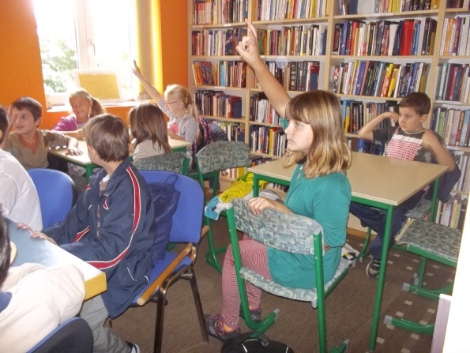
Koliko je o pecivima učeničko znanje
Neki su pokazali točnim odgovorima i brzinom u kvizu više, a neki manje.
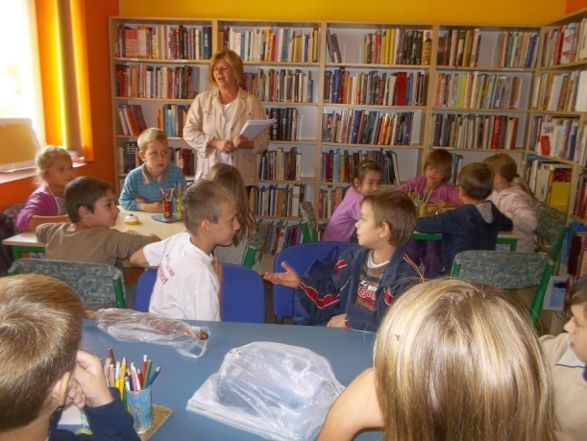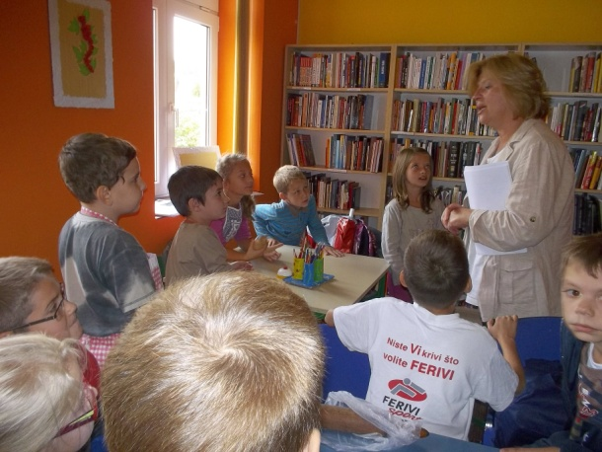
Oboji, nabroji, te završi 15-ak poslovica o pecivu nije bio posao lak
No tko se prvi sjetio, brzim prstom na zvonce,teti Sanji je dao znak.
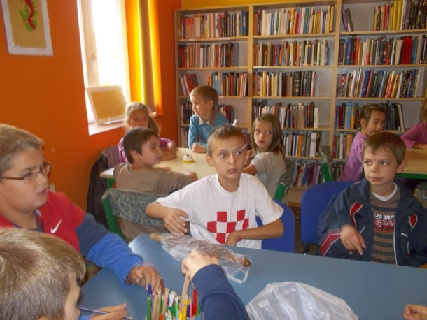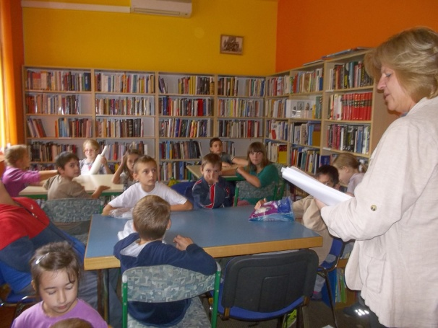
Nakon toga mijesili smo peciva punjena i prazna
Bila su i neobična jer smo donijeli zrna razna.
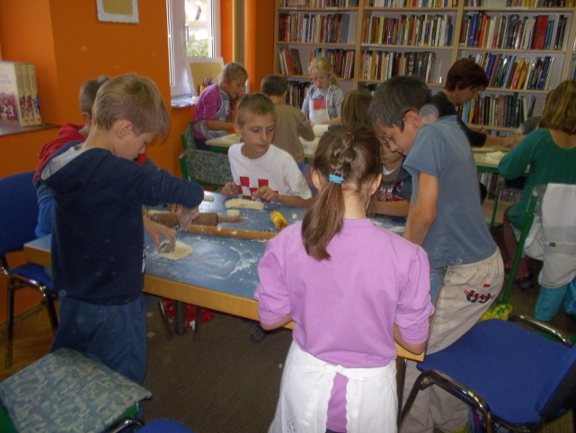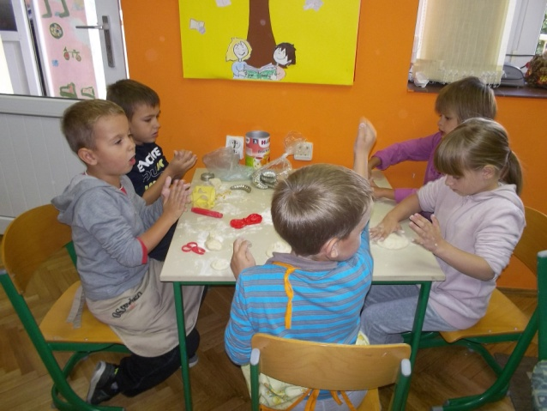

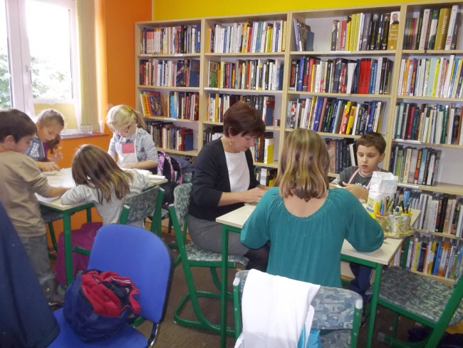

Različitih oblika (kako i slika prikazuje) ne treba dvojiti
Ali da radovi budu potpuni, kada se osuše na satu likovne kulture, ćemo ih obojiti
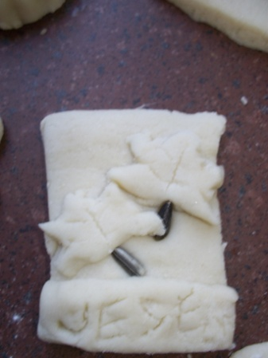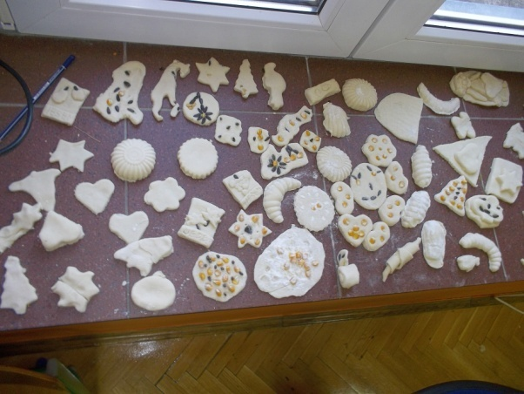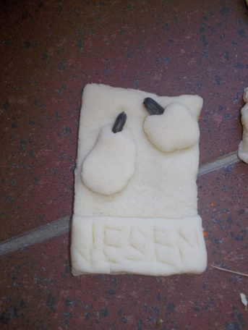

Peciva slatka i slana smo radili kod kuće sa roditeljima sa malo muke
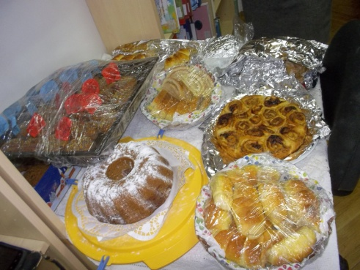
Al´ isplatilo se jer smo svi omastili svoje brke
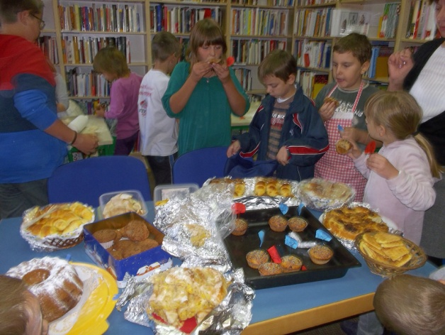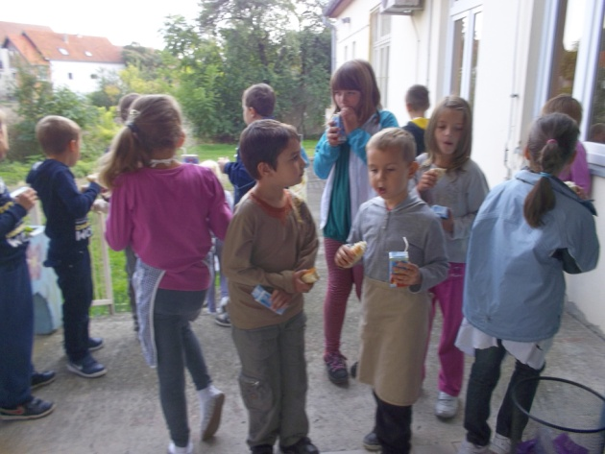
Učiteljica Ružica ispekla je osinje gnijezdo i da je bilo ukusno pogledom na praznu tanjuru postalo je jasnije
A učiteljica Mirna muffine s imenom priredila je svakom, ko nije mogao pojesti, ponio je kući za kasnije.
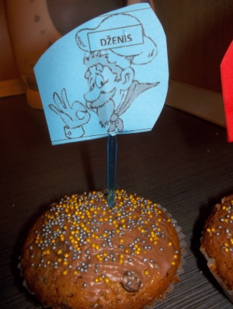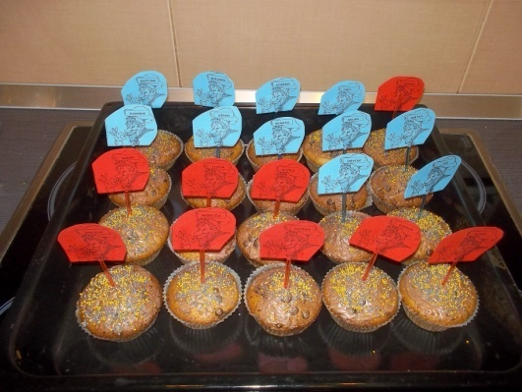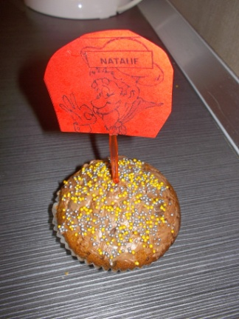
Kušanjem peciva i kolača bili smo siti
Pa se učiteljica dosjetila kako te kalorije potrošiti.
Kruška, jabuka,šljiva… Sjedi Ćiro… tradicijske pjesme stari bi rekli
Korak po korak, i oni koji nisu u malom folkloru brzo su plesne korake stekli.
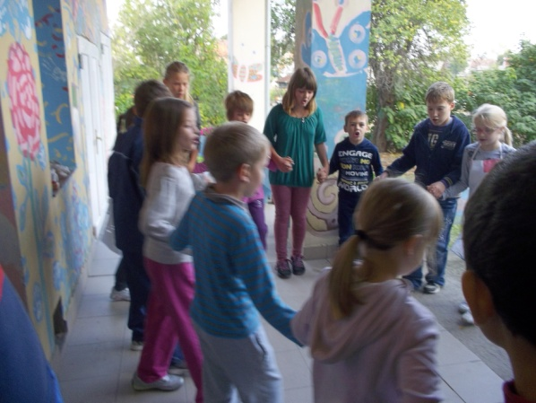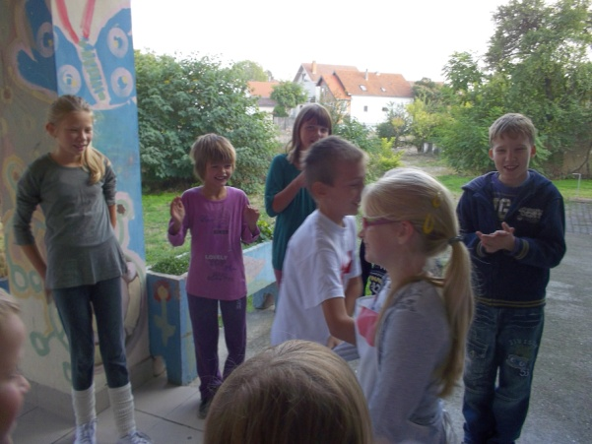
Dan je prošao bez engleske gramatike
Ali se nismo mogli riješiti pekarske matematike
Koliko peciva i pekarni ima, računali smo i nismo puno griješili,
Zadatak po zadatak i to smo u paru riješili.
Naučili smo da se i bez štrebanja,ali s praksom isto puno nauči
Siti i sa smiješkom na licu razišli smo se svatko svojoj kući.
PŠ SOTIN

